**Épreuve E4 conception et maintenance de solutions informatiques**

**III.1 : fiche de présentation d’une situation professionnelle (modèle)**

|  |
| --- |
| **BTS Services informatiques aux organisations Session 2021** |
| **E4 – Conception et maintenance de solutions informatiques**  **Coefficient 4** |
| **DESCRIPTION D’UNE SITUATION PROFESSIONNELLE** |
| **Épreuve ponctuelle Contrôle en cours de formation** |
| **PARCOURS SISR PARCOURS SLAM** |
| **NOM et prénom du candidat[1] : Collot Yoann N° candidat[2] : 0713083424** |
| **Contexte de la situation professionnelle[3]**  Dans le contexte hospitalier, le besoin de faire évoluer le service informatique c’est fait ressentir afin de gérer les prises de rendez-vous pour la variation contre la Covid 19. L’hôpital nous a donc confié la mission de développer une application Android permettant cela. |
| **Intitulé de la situation professionnelle**  Développement d’une application Android de gestion de rendez-vous pour les injections de vaccin. |
| **Période de réalisation : Lieu : EPSI Lille**  **Modalité :** IndividuelleEn équipe |
| **Principale(s) activité(s) concernée(s)**   * Participation à un projet d’évolution d’un SI (solution applicative et d’infrastructure portant prioritairement sur le domaine de spécialité du candidat) * A1.1.1, Analyse du cahier des charges d’un service à produire * A1.1.3, Étude des exigences liées à la qualité attendue d’un service * A2.3.2, Proposition d’amélioration d’un service * A4.1.2, Conception ou adaptation de l’interface utilisateur d’une solution applicative * A4.1.3, Conception ou adaptation d’une base de données * A5.2.4, Étude d’une technologie, d’un composant, d’un outil ou d’une méthode |
| **Conditions de réalisation[4] (ressources fournies, résultats attendus)**    **Ressources fournies :**  Situation et description de la mission  Cahier des charges  Norme de développement  **Résultats attendus :**  Une application Android fonctionnelle relier à une base de données, permettant à l’hôpital de gérer les rendez-vous pour les injections de vaccin. |
| **Productions associées**   * Script Base de données * Documentation technique * Documentation utilisateur * Rapport de test |
| **Modalités d’accès aux productions**  *Il s’agit, par exemple, des identifiants, mots de passe, URL d’un espace de stockage et de la présentation de l’organisation du stockage.*  Lien vers le GitHub : <https://github.com/Fley2zy/Vaccin>  Compte :  Username -> utilisateur  Password -> utilisateurutilisateur |
| **Présenter au verso une description détaillée de la situation professionnelle retenue et des productions réalisées en mettant en évidence la démarche suivie, les méthodes et les techniques utilisées.** |

Pour réaliser la mission nous avons suivi le cahier des charges qui nous a été fourni au début du projet et nous l’avons suivi pour arriver à une production finale fonctionnelle.

**Cas d’utilisation :**

Cette application sera donc utilisée dans le cadre de la gestion des stocks de vaccin contre la Covid 19 et la prise de rendez-vous pour leurs administrations. Le personnel de l’hôpital pourra donc ajouter ou retirer des vaccins des stocks. Une alerte notifiera l’utilisateur sur la page d’accueil quand un vaccin aura un stock critique. Il pourra consulter la liste des rendez-vous et supprimer ceux qu’il désire. Enfin il sera possible de prendre de nouveau rendez-vous pour un des différents vaccins à une date choisie.

**Enchainement des écrans :**

Connexion – Nous aurons donc à l’ouverture de l’application une page de connexion avec un identifiant et un mot de passe à renseigner pour se connecter. Une fois connectés à l’application, nous nous retrouverons sur l’accueil.

Accueil – Ici nous avons accès un bouton qui nous redirige vers la gestion des stocks, un autre pour la gestion des rendez-vous et enfin un pour la prise de rendez-vous.

**Capture d’écran application :**

Connexion :



Accueil :

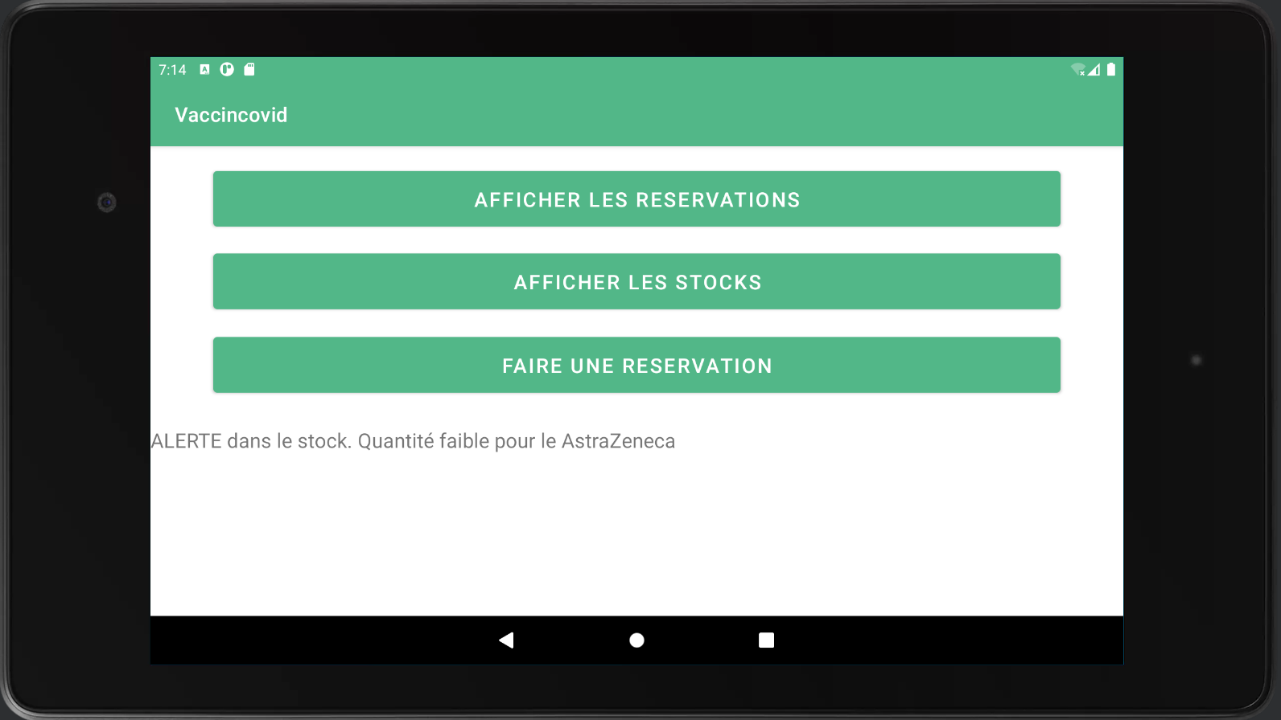

Voir les rendez-vous :

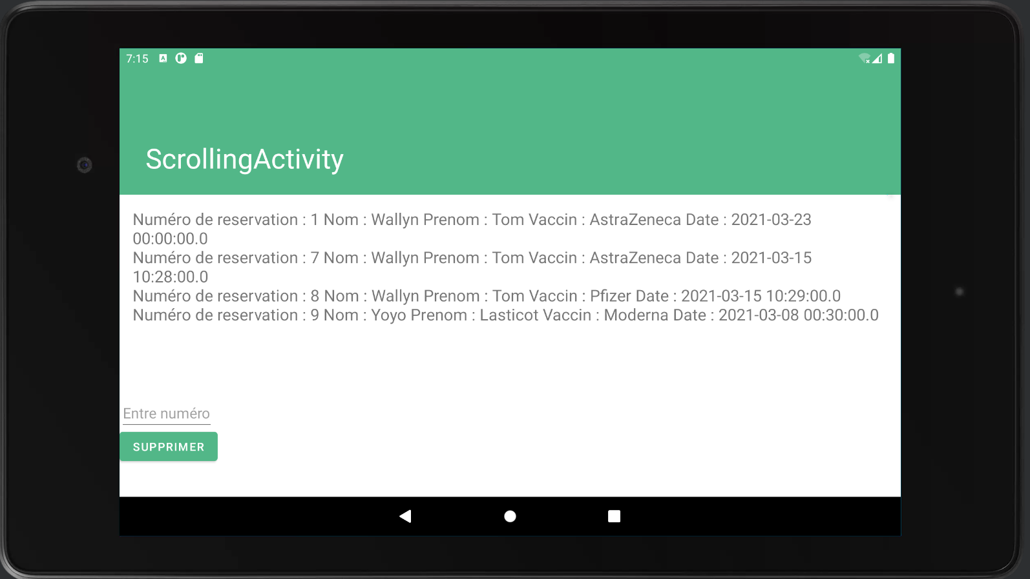

Prendre un rendez-vous :

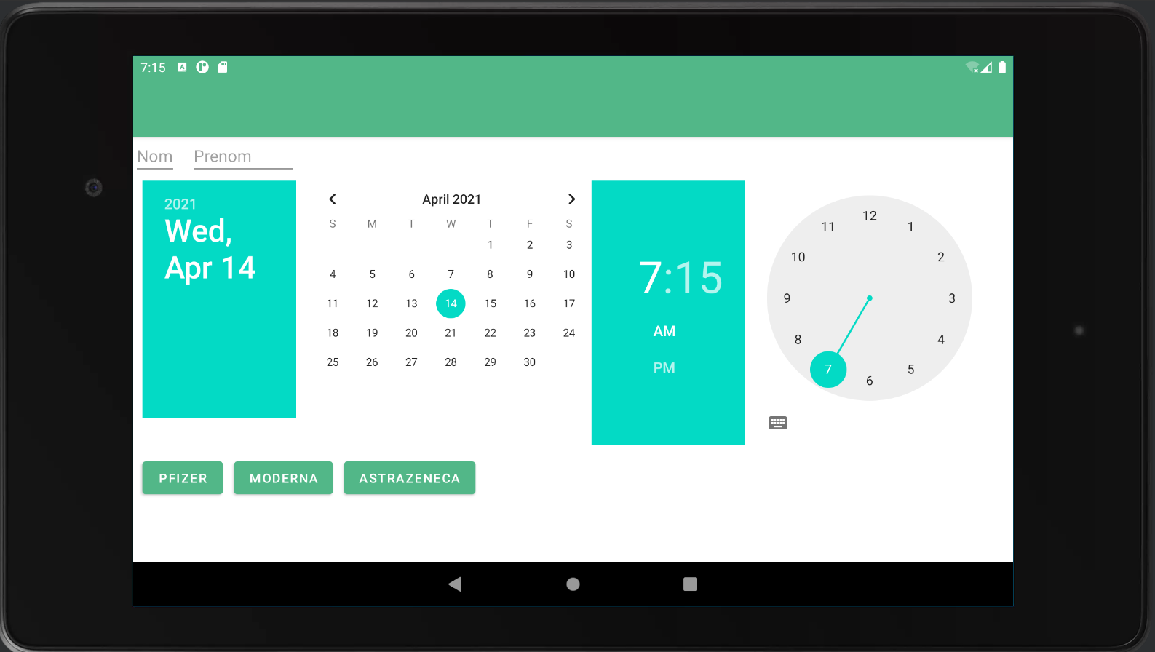

Gestion des stocks :

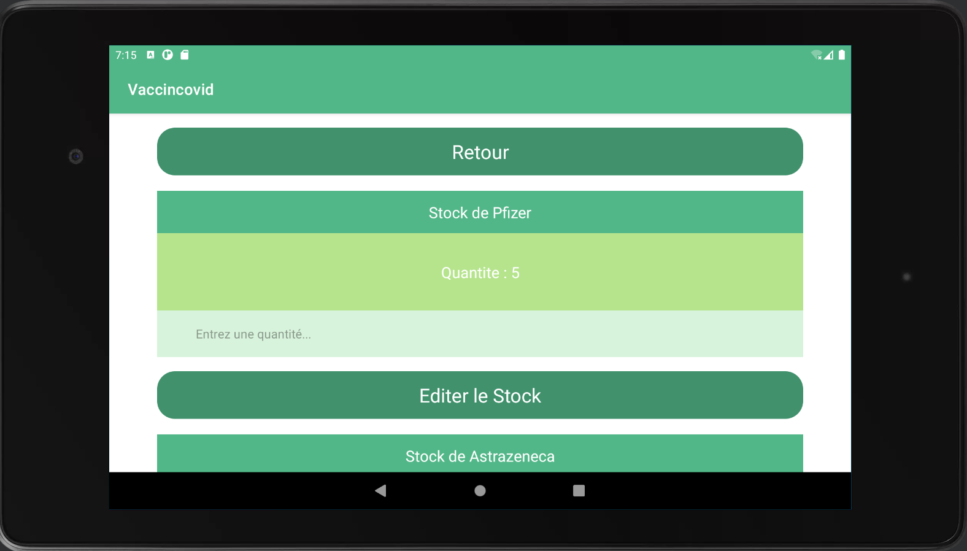

**Base de données :**

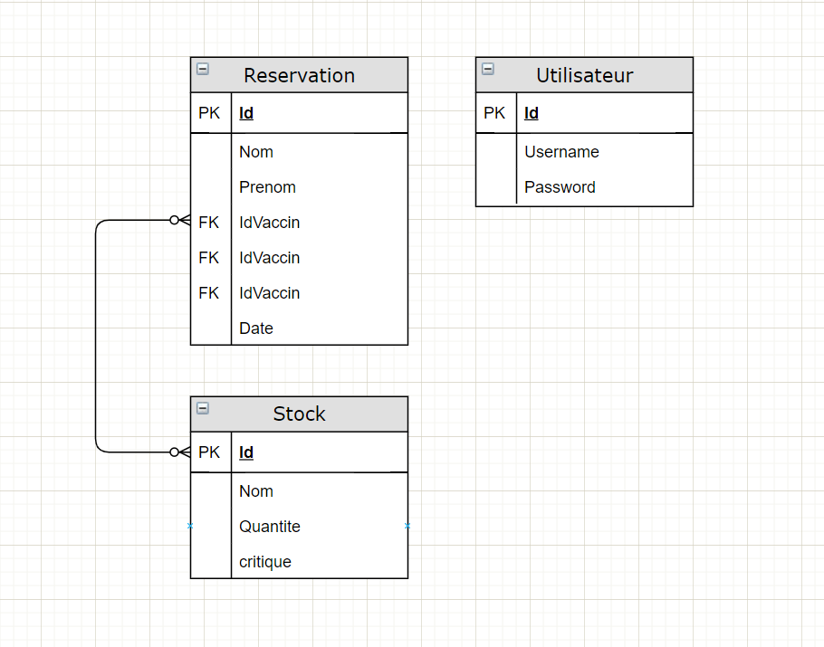

1. En CCF, de l’étudiant.
2. À renseigner en cas d’épreuve ponctuelle.
3. Conformément au référentiel du BTS SIO, le contexte doit être conforme au cahier des charges national en matière d’environnement technologique dans le domaine de spécialité correspondant au parcours du candidat.
4. En référence à la description des activités des processus prévue dans le référentiel de certification.